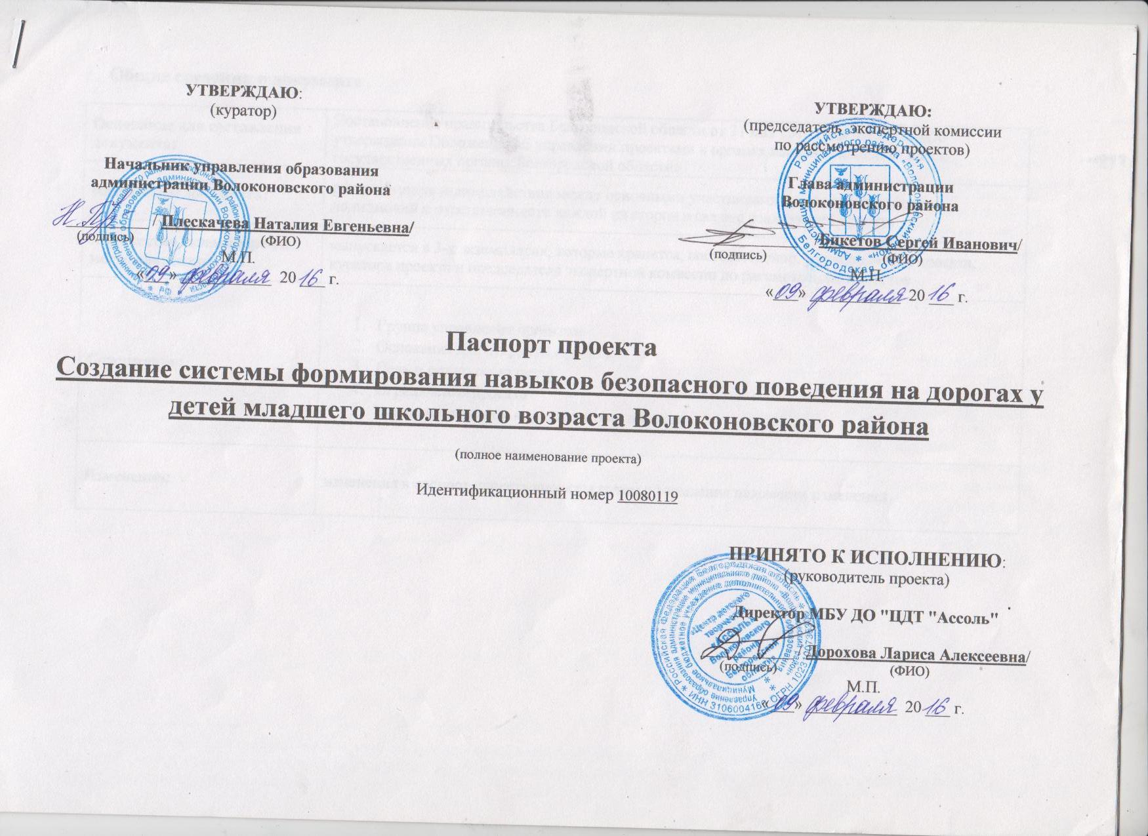

Общие сведения о документе

Основание для составления документа: | Постановление правительства Белгородской области от 31 мая 2010 года №202-пп «Об утверждении Положения об управлении проектами в органах исполнительной власти и государственных органах Белгородской области»
Назначение документа: | регламентация взаимодействия между основными участниками проекта, закрепление полномочий и ответственности каждой из сторон в связи с реализацией проекта
Количество экземпляров и место хранения: | выпускается в 3-х экземплярах, которые хранятся, соответственно, у руководителя проекта, куратора проекта и председателя экспертной комиссии по рассмотрению проектов
Содержание: | - Группа управления проектом  - Основание для открытия проекта  - Цель и результат проекта  - Ограничения проекта  - Критерии оценки и характеристика проекта
Изменения: | изменения в паспорт проекта вносятся путем оформления ведомости изменений

- Группа управления проектом

Название и реквизиты организации | ФИО,  должность, контактные данные представителя | Наименование и реквизиты документа, подтверждающего  участие представителя в проекте
- Координирующий орган:  «_Администрация Волоконовского района_» | Куратор проекта: Плескачева Н.Е., начальник управления образования администрации Волоконовского района  Телефон: 8 (47235) 5-12-87  Адрес: Белгородская обл., п. Волоконовка,ул. Ленина 80  E-mail: vol-roo@yandex.ru | Распоряжение главы администрации района от 19.01.2016 г. № 19 «Об открытии социального проекта «Создание системы формирования навыков безопасного поведения на дорогах у детей младшего школьного возраста Волоконовского района»
- Исполнитель:  «_Муниципальное бюджетное учреждение дополнительного образования «Центр детского творчества «Ассоль»_» | Руководитель проекта:Дорохова Л.А., директор МБУ ДО "ЦДТ "Ассоль"  Телефон: 8 (47235) 5-09-12  Адрес: Белгородская обл., п. Волоконовка, ул.60 лет Октября, д.1  E-mail: vol-assol@yandex.ru | Приказ управления образования администрации района от 18.01.2016 г. № 41 «О реализации проекта «Создание системы формирования навыков безопасного поведения на дорогах у детей младшего школьного возраста Волоконовского района»

- Основание для открытия проекта

- Направление Стратегии социально-экономического развития Белгородской области: | п. 2.3.3 «Развитие образования»
- Индикатор (показатель) реализации Стратегии социально-экономического развития Белгородской области: | Нет
- Наименование государственной программы Белгородской области (муниципальной программы): | Муниципальная программа Волоконовского района «Развитие образования Волоконовского района на 2015 – 2020 годы»
- Наименование подпрограммы государственной программы Белгородской области (муниципальной подпрограммы) | «Развитие дополнительного образования»
- Сведения об инициации проекта | Инициатор: Дорохова Лариса Алексеевна  Дата регистрации:30.12.2015  Формальное основание для открытия проекта: Инициатива

- Цель и результат проекта

- Измеримая цель проекта: | Создание и апробация системы повышения качества знаний в области безопасного поведения на дорогах, включающей не менее 12 мероприятий для обучающихся образовательных учреждений Волоконовского района младшего школьного возраста к 20.10.2016 года
- Способ достижения цели: | Создание комплексной системы взаимодействия образовательных учреждений и правоохранительных органов, организация и проведение ежегодных мероприятий по формированию практических навыков и повышение качества знаний в области безопасного поведения на дорогах у детей младшего школьного возраста
- Результат проекта: | Результат: | Вид подтверждения:
- Результат проекта: | Функционирующая система обучения основам безопасного поведения на дорогах среди учащихся образовательных учреждений Волоконовского района младшего школьного возраста, включающая не менее 12 мероприятий | Акт
- Требования к результату проекта: | Требование: | Вид подтверждения:
- Требования к результату проекта: | Создано по 1 отряду ЮИД в начальных классах в каждом общеобразовательном учреждении района | Приказы
- Требования к результату проекта: | За период реализации проекта создано не менее 17 отрядов ЮИД | Приказы
- Требования к результату проекта: | Организовано проведение не менее 7 ежегодных районных конкурсов | Приказы об итогах конкурса
- Требования к результату проекта: | В акции «Водитель, будь бдителен – у нас каникулы! » приняли участие не менее 30 обучающихся начальных классов не менее 5 общеобразовательных учреждений | Акт, фотоматериалы
- Требования к результату проекта: | Ежеквартально проведено не менее 20 встреч обучающихся с сотрудниками ГИБДД | Акт, фотоматериалы
- Требования к результату проекта: | Участие в празднике юных пешеходов приняли не менее 300 обучающихся начальных классов не менее 10 общеобразовательных учреждений | Акт, фотоматериалы
- Пользователи результатом проекта: | Обучающиеся младшего школьного возраста образовательных учреждений Волоконовского района, их родители

- Ограничения проекта

БЮДЖЕТ ПРОЕКТА (тыс. руб.):
Целевое бюджетное финансирование:
- федеральный бюджет: | 0.0
- областной бюджет: | 0.0
- местный бюджет: | 9.0
Внебюджетные источники финансирования:
- средства хозяйствующего субъекта: | 0.0
- заемные средства: | 0.0
- прочие (указать): | 0.0
Общий бюджет проекта: | 9.0
СРОКИ РЕАЛИЗАЦИИ ПРОЕКТА (чч.мм.гг.)
Дата начала проекта (план): | 20.10.2015
Дата завершения проекта (план): | 20.10.2016

- Критерии оценки и характеристика проекта

КРИТЕРИИ УСПЕШНОСТИ ПРОЕКТА
Наименование критерия | Показатель
Отклонение по бюджету (п.4) | Превышение на не более 0,45тыс. руб. относительно базового бюджета проекта соответствует 15% успешности проекта
Отклонение по срокам  (п. 4): | Превышение на не более 25дней относительно установленного срока окончания проекта соответствует 15% успешности проекта
Достижение результата проекта (п. 3.3.): | Наличие результата проекта:  соответствует 55% успешности проекта
Соблюдение требований к результату проекта  (п. 3.4.): | Наличие следующих требований к результату проекта:  соответствует 15% успешности проекта
ХАРАКТЕРИСТИКА ПРОЕКТА
Территория реализации проекта |  | Волоконовский район
Уровень сложности проекта |  | Средний
Тип проекта |  | Социальный

при необходимости в группу управления проектом по решению куратора проекта вводится роль представителя заказчика (в межведомственных проектах и проектах, реализуемых хозяйствующими субъектами совместно с органами исполнительной власти и государственными органами области)

